Группа раннего возраста (2-3 года) общеразвивающей направленности №10

Я, Шарик, тоже хочу в Космос.

Цель:
формировать умение детей подбирать пары крышек на основе сходного сенсорного признака, развивать мелкую моторику пальцев рук.

Задачи:
закреплять знание цвета, развивать мелкую моторику рук, воображение.

Крышки от этого пюре имеют необычную форму. На крышке присутствуют насечки, с помощью которых их можно соединять друг с другом. Мы стали собирать такие крышки и в настоящее время накопилось довольно большое количество.Цветные крышки стали для детей настоящим увлечением.И мы изготовили поделку .
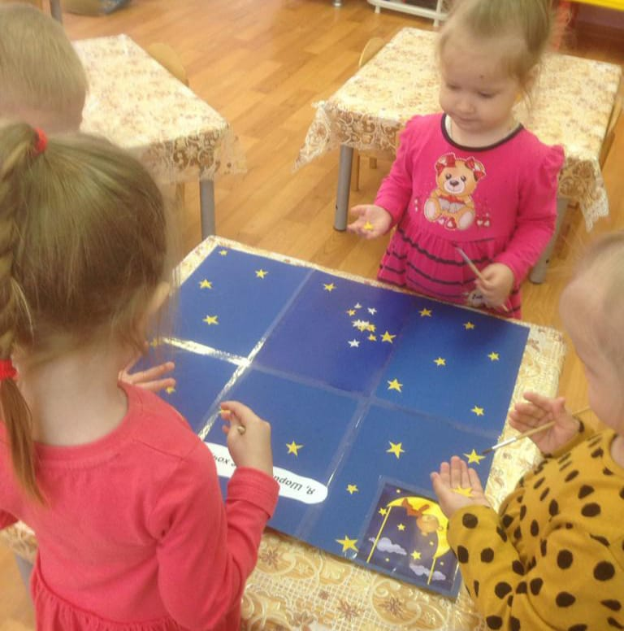
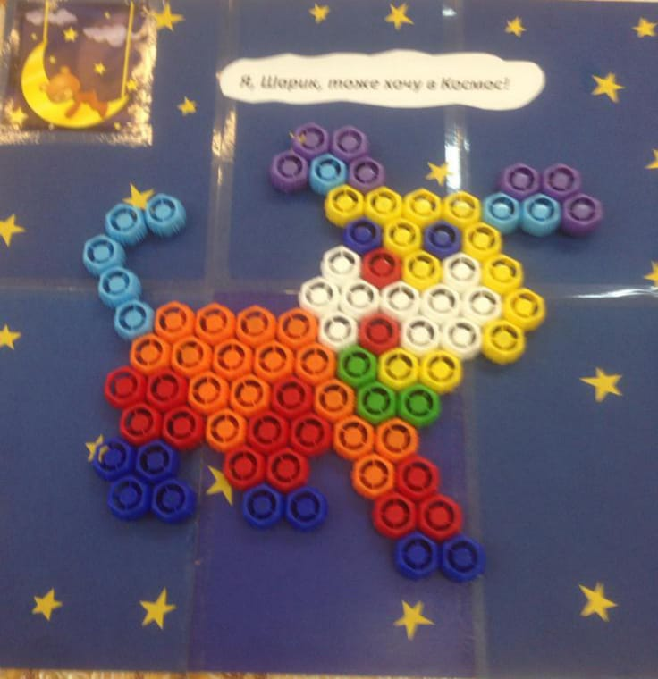

Флеш- моб «Игра,Замки из песка»
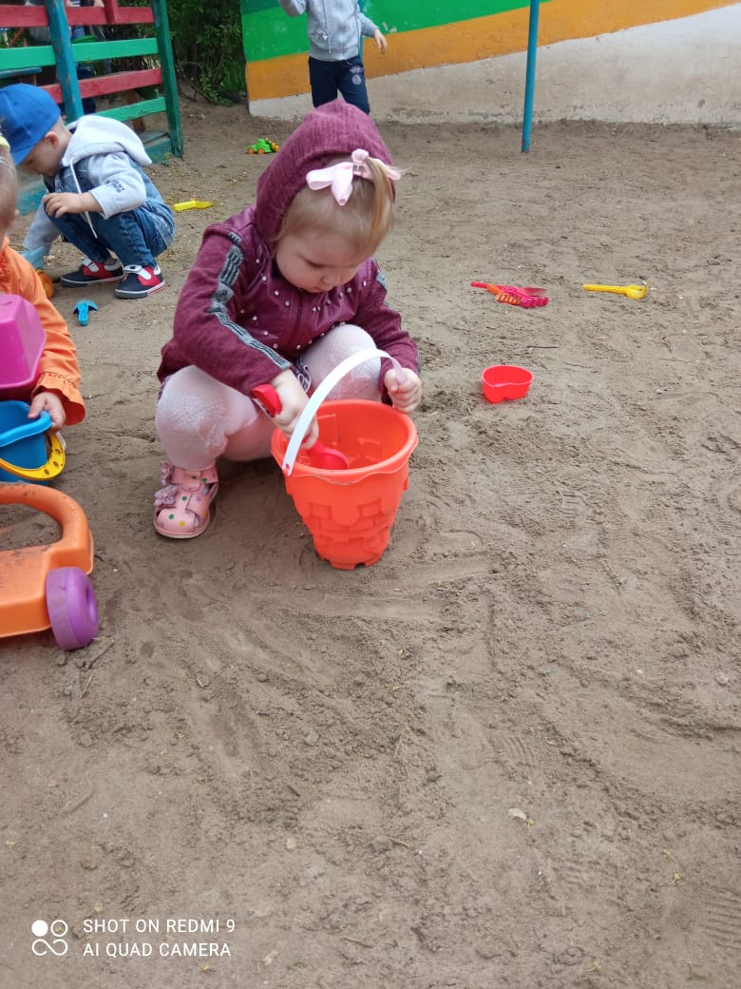
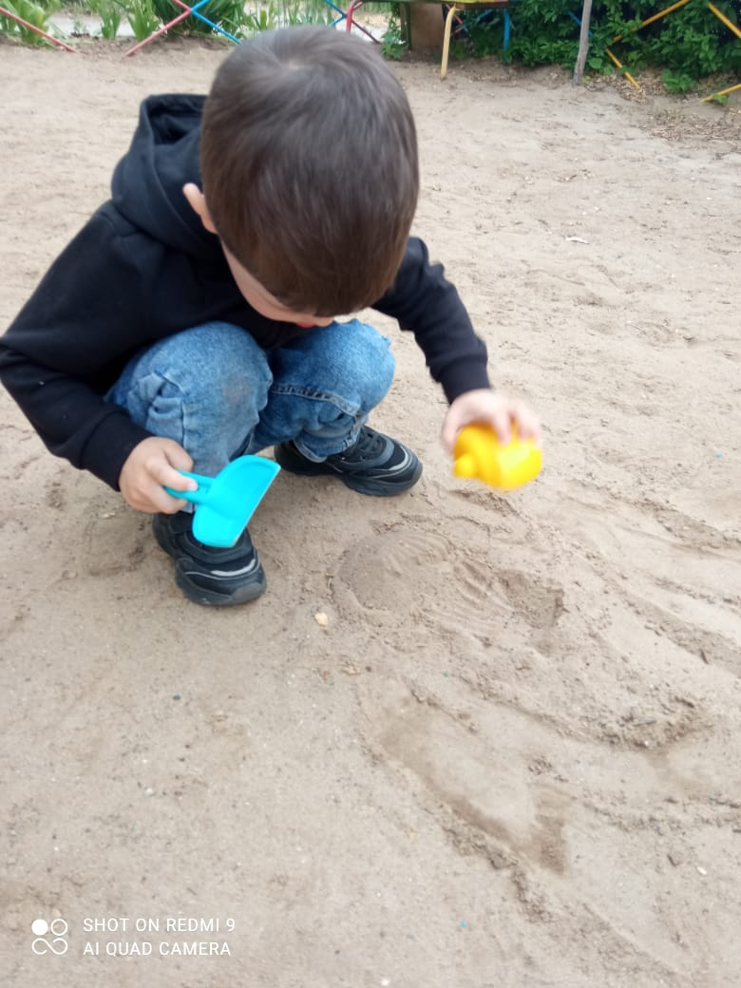
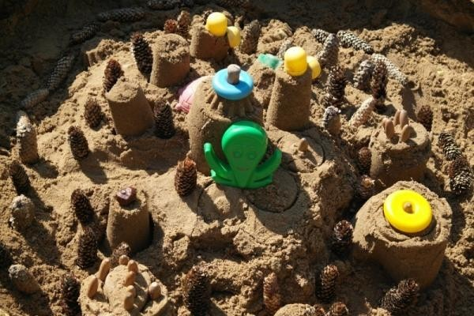
Когда мы строим замки из песка.
Тогда ребенок в каждом просыпается.Уходит из глубин души тоска.
Все в человеке к лучшему меняется!
Цель:
-снижение психофизического напряжения.
-развитие тактильной чувствительности , воображения.
Игра с песком — это естественная и доступная для каждого ребенка форма деятельности. С помощью игрушечных фигурок, создавая картину собственного мира из песка, ребенок освобождается от напряжения.

Что нужно для игры в песок?
А нужно, в сущности, так мало:
Любовь, желанье, доброта,
Чтоб вера в детство не пропала.
Простейший ящик из стола
Покрасим голубою краской,
Горсть золотистого песка,
Туда вольётся дивной сказкой
Игрушек маленький набор
Возьмём в игру…
Подобно Богу,
Мы создадим свой Мир чудес,
Пройдя Познания дорогу.

